СОДЕРЖАНИЕ

ВВЕДЕНИЕ 4
1 ОПИСАНИЕ ПРЕДПРИЯТИЯ 5
1.1. Краткая характеристика организации 5
1.2. Организационная структура компании 6
1.3. Анализ бизнес-процессов 7
2 ИЗУЧЕНИЕ СТРУКТУРЫ И БИЗНЕС-ПРОЦЕССОВ СОЦИАЛЬНОЙ СЕТИ 8
2.1 Задачи установленные к выполнению 8
2.1.1 Выполнение задач на платформе Codewars 8
2.1.2 Выполнение задач на платформе Modsen Education System 9
2.2 Анализ ключевых сущностей и структурных компонентов социальной сети 10
3 АРХИТЕКТУРНОЕ ПРОЕКТИРОВАНИЕ ПРИЛОЖЕНИЯ 12
3.1 Индивидуальное тестовое задание 12
3.2 Проектирование сущностей 12
3.3 Проектирование модулей 14
4 РАЗРАБОТКА ПРОГРАММНЫХ МОДУЛЕЙ 15
4.1 Реализация базовой функциональности и механизма авторизации 15
5 ПРОГРАММА И МЕТОДИКА ИСПЫТАНИЙ 17
5.1 Тестирование функциональности API 17
ЗАКЛЮЧЕНИЕ 20
СПИСОК ИСПОЛЬЗОВАННЫХ ИСТОЧНИКОВ 21

ВВЕДЕНИЕ

Прохождение производственной практики является важным этапом в процессе подготовки квалифицированного специалиста, позволяющим закрепить полученные теоретические знания на практике, углубить профессиональные компетенции и получить представление о реальных бизнес-процессах в IT-индустрии.
Практика проходила в компании ООО «Модсен» – современной и динамично развивающейся организации, специализирующейся на разработке индивидуального программного обеспечения, внедрении высокотехнологичных решений и предоставлении IT-консалтинговых услуг.
Основной целью практики являлось знакомство с внутренними процессами разработки программных продуктов, принципами командного взаимодействия, архитектурными подходами, а также современными методами обеспечения качества и управления проектами. В рамках практики была предоставлена возможность не только наблюдать за процессами, но и принимать участие в выполнении прикладных задач под руководством опытных наставников.
Настоящий отчёт содержит описание структуры предприятия, бизнес-процессов, ключевых задач компании, а также личный опыт участия в практических мероприятиях и анализ полученных знаний и навыков.

1 ОПИСАНИЕ ПРЕДПРИЯТИЯ

1.1. Краткая характеристика организации

ООО «Модсен» – это международная компания, занимающаяся разработкой программного обеспечения с использованием современных технологий и решений, интеграции цифровых решений и консалтинге в области информационных технологий. Компания предлагает широкий спектр услуг в различных бизнес-вертикалях: от FinTech и MedTech до логистики, агротеха и e-commerce.
Компания придерживается принципа эгалитаризма, обеспечивая равные условия для всех сотрудников независимо от их должности, опыта или происхождения. «Модсен» также делает акцент на непрерывном профессиональном развитии – все разработчики регулярно проходят обучение, сертификации и участвуют в профильных конференциях.
Достижения ООО «Модсен»:
- 250+ реализованных проектов;
- 400+ IT-энтузиастов в команде;
- 100% сертифицированных инженеров;
- 87% специалистов уровня Middle и Senior [1].
Высокая квалификация сотрудников, глубокая техническая экспертиза и эффективные внутренние процессы позволяют компании стабильно поставлять надёжные и современные IT-решения, объединяющие индивидуальный подход с масштабируемыми возможностями. С момента основания «Модсен» реализовала и внедрила сотни проектов в таких ключевых отраслях, как медицина, образование, недвижимость, финансы и другие. Сегодня в портфолио компании – более 300 успешно завершённых проектов, выполненных с применением передовых технологий и практик мировой индустрии и около 57 активных проектов по всему миру.
Основные отрасли включают FinTech, MedTech, логистику, социальные сети, путешествия, сельское хозяйство, юридические приложения, AdTech, GameDev. Также компания разрабатывает решения на базе Big Data, AI/ML, IoT, мобильной и облачной архитектуры.
«Модсен» сертифицирован ведущими отраслевыми компаниями, такими как Microsoft, Oracle, AWS, Coursera, и активно признаётся на платформах Clutch, GoodFirms, iTRate, Techreviewer, DesignRush и других.
Преимущества партнёрства с «Модсен»:
- Эксклюзивная техническая экспертиза – в команде только 3% лучших специалистов отрасли;
- Прогнозируемая архитектура продуктов – гибкая, масштабируемая, устойчивая к изменениям;
- Надёжная защита данных – высокий приоритет безопасности информации клиентов;
- Целевая бизнес-трансформация – решение задач не только технически, но и с учётом бизнес-стратегий;
- Сильные soft skills – эксперты свободно владеют английским и умеют строить эффективную международную коммуникацию;
- Оптимизация затрат – решения на стыке эффективности и разумной стоимости разработки [1].
Также «Модсен» отличается своим дружелюбным и клиентоориентированным подходом, который чувствуется не только в процессе взаимодействия с заказчиками, но и во внутренней корпоративной культуре. Компания активно поддерживает прозрачность и открытую коммуникацию, в том числе через официальный сайт и корпоративный блог, где регулярно публикуются статьи о реализованных проектах, подходах к разработке, современных технологиях и командной жизни.



Рисунок 1.1 – Портфолио компании «Модсен» [1]

1.2. Организационная структура компании

ООО «Модсен» – это современная, динамично развивающаяся компания, обладающая продуманной и масштабируемой организационной структурой. Благодаря высокому уровню внутренней организации, компания успешно реализует проекты любой сложности и масштаба на международном уровне.
Несмотря на то, что полная структура предприятия относится к конфиденциальной информации, можно выделить ключевые направления деятельности, представленные следующими основными отделами:
- Отдел по работе с персоналом (HR-отдел);
- Финансово-бухгалтерское управление;
- Административно-хозяйственный департамент;
- Департамент разработки программных решений;
- Отдел тестирования и обеспечения качества ПО.
Система управления построена по принципу вертикальной иерархии: на вершине управленческой пирамиды находится президент компании, за которым следуют его заместители, руководители направлений, тимлиды и специалисты соответствующих уровней. В производственных отделах структура заканчивается младшими инженерами и разработчиками, выполняющими важную роль в реализации программных решений.
Такая модель управления обеспечивает чёткое распределение полномочий, строгую подотчётность и эффективную координацию всех бизнес-процессов.

1.3. Анализ бизнес-процессов

Благодаря высокому уровню компетенций, гибкому подходу и внедрению современных практик управления, компания успешно решает широкий спектр технических и аналитических задач в самых разных отраслях. Специалисты «Модсен» не ограничиваются только кодингом — они глубоко погружаются в бизнес-потребности клиента, предлагая эффективные и выверенные решения, способные масштабироваться и адаптироваться под динамично меняющийся рынок.
Основные технологические задачи, которые решает «Модсен»:
- Расширение внутренних команд заказчиков;
- Устранение дефицита экспертизы и ускорение роста компаний;
- Индивидуальная разработка ПО;
- Проектирование интерфейсов и архитектуры ПО;
- Разработка удобного UX/UI;
- ИТ-консалтинг;
- Тестирование и контроль качества;
- Бизнес-анализ [1].
Также на протяжении практики удалось ознакомится с таким процессом контроля качества, как организация встреч с меторами:
- Daily-собрания раз в два дня для обсуждения выполненных задач и целей на ближайшее время;
- Retrospective-собрания раз в неделю с целью анализа проделанной работы, выявления дефектов, определения областей для улучшения и назначения планов на будущую неделю.
Такая структура рабочих взаимодействий не только способствует прозрачности и слаженности командной работы, но и обеспечивает постоянное совершенствование процессов, укрепляя корпоративную культуру непрерывного развития и вовлечённости.

2 ИЗУЧЕНИЕ СТРУКТУРЫ И БИЗНЕС-ПРОЦЕССОВ СОЦИАЛЬНОЙ СЕТИ

2.1 Задачи установленные к выполнению

2.1.1 Выполнение задач на платформе Codewars

Одной из регулярных и важных задач в рамках прохождения практики было ежедневное решение алгоритмических заданий на платформе Codewars [2]. Это международное онлайн-сообщество разработчиков, в котором пользователи тренируют навыки программирования, решая задачи различного уровня сложности, называемые «ката».

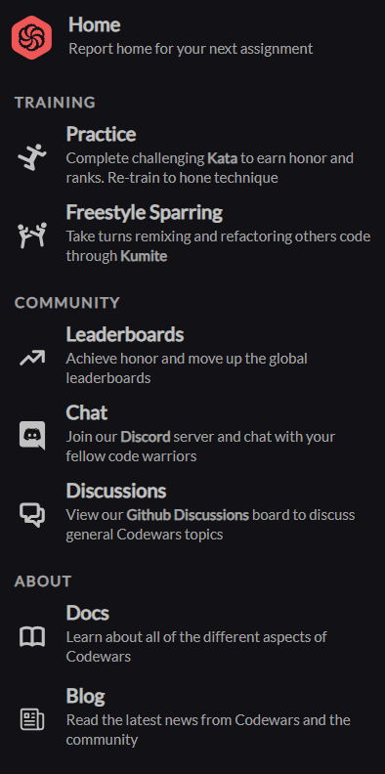

Рисунок 2.1 – Предложения платформы Codewars [2]

В течение всего практического периода студенту предлагалось решать по одной задаче в день уровня сложности 6–4 kyu – это задания средней и повышенной сложности, предполагающие не только знание синтаксиса языка, но и умение применять алгоритмическое мышление, понимать принципы оптимизации, работы с памятью и вычислительными ресурсами.
Задачи на Codewars охватывают широкий спектр тем:
- Обработка строк и чисел;
- Работа с массивами и коллекциями;
- Рекурсия и итерации;
- Теория чисел;
- Сортировка и фильтрация;
- Основы функционального и объектно-ориентированного программирования.
Решения проверяются автоматически встроенной системой тестов, а после успешного выполнения участник получает доступ к другим решениям сообщества, что позволяет проанализировать различные подходы и улучшить собственный стиль кодирования.
Такая практика развивает не только техническую грамотность, но и аккуратность в коде, внимание к деталям и умение анализировать альтернативные способы решения одной и той же задачи – качества, крайне важные для профессионального программиста.

2.1.2 Выполнение задач на платформе Modsen Education System

Важной частью практики в компании «Модсен» стало прохождение обучающих курсов на внутренней образовательной платформе компании – Modsen Education System. Это собственная разработка компании, предназначенная для систематизации процесса профессионального развития сотрудников, стажёров и практикантов.
Modsen Education System представляет собой полнофункциональную онлайн-платформу, включающую в себя разнообразные курсы по направлениям frontend- и backend-разработки, тестированию, DevOps, архитектуре программного обеспечения, проектированию баз данных, а также основам командной работы, Agile-подходам и soft-skills. Все материалы разработаны действующими инженерами компании с учётом реальных задач и бизнес-кейсов, с которыми сталкиваются команды Modsen в ходе реализации проектов.
При старте практики каждому участнику индивидуально открывается доступ к специально подобранному учебному треку в зависимости от уровня подготовки и предполагаемого направления развития. Курсы включают в себя как теоретические блоки (лекции, справочные материалы, примеры кода), так и практические задания, направленные на закрепление полученных знаний. Каждое задание сопровождается автоматической или ручной проверкой, а по завершении модуля студент получает обратную связь от наставника или технического ментора.
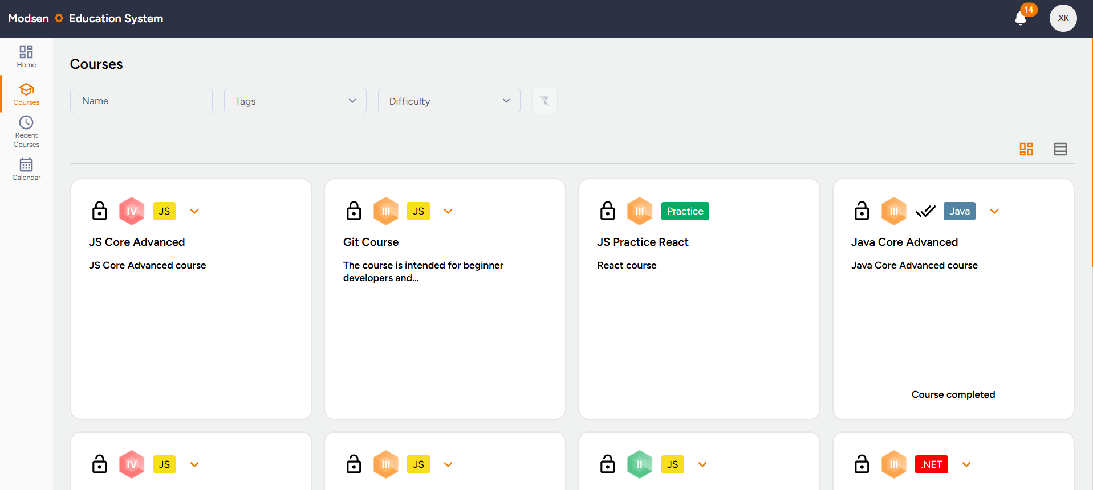

Рисунок 2.2 – Курсы платформы «Modsen Education System»

Особенностью платформы является гибкость и адаптивность обучения – прохождение курсов можно совмещать с выполнением практических задач по проекту, что позволяет сразу применять полученные знания на практике. Многие курсы содержат встроенные тесты, задания в виде мини-проектов, а также финальные работы, приближённые по сложности к реальным кейсам, с которыми сталкиваются команды компании.

2.2 Анализ ключевых сущностей и структурных компонентов социальной сети

Структура социальной сети, формируется вокруг набора базовых, но критически важных сущностей, взаимосвязь между которыми и создает всю ее экосистему.
Фундаментальной единицей является пользователь, который представляет собой уникальный аккаунт в системе и служит источником всей активности. Именно пользователь создает основной продукт платформы – публикации, представляющие собой короткие сообщения, определяющие микроблоговый формат.
Вся динамика социального взаимодействия строится на модели социального графа – невидимой, но центральной компоненте, которая материализуется через отношения подписки одного пользователя на другого. Этот граф напрямую влияет на ключевой элемент потребления контента – ленту новостей, которая является не статичным объектом, а динамическим, персонализированным для каждого пользователя представлением, агрегирующим и сортирующим контент на основе его социальных связей.
Для организации и навигации в этом потоке информации используются хештеги, выступающие в роли меток-категорий, а для углубления дискуссии вокруг публикации служат комментарии.
Таким образом, можно выделить следующие ключевые сущности:
- Пользователь
- Публикация
- Социальный граф
- Лента новостей
- Хештег
- Комментарий
Их взаимосвязь формирует комплексную модель, где пользователь, связанный через социальный граф, генерирует и потребляет контент, организованный с помощью меток и агрегированный в персонализированную ленту.
Таким образом, описанная структура представляет собой целостную экосистему, где каждая сущность играет важную роль в обеспечении взаимодействия между пользователями. Социальный граф связывает участников сети, лента новостей предоставляет персонализированный контент, а хештеги и комментарии организуют и углубляют дискуссию. Эта комплексная модель не только отражает ключевые аспекты функционирования социальной платформы, но и создает прочный фундамент для дальнейшего развития и масштабирования системы в соответствии с меняющимися потребностями пользователей и бизнес-требованиями.

3 АРХИТЕКТУРНОЕ ПРОЕКТИРОВАНИЕ ПРИЛОЖЕНИЯ

3.1 Индивидуальное тестовое задание

В рамках прохождения практики в компании «Модсен» каждому практиканту было выдано индивидуальное тестовое задание, направленное на закрепление навыков проектирования и разработки backend-приложений с использованием современного стека технологий.
Мое задание предусматривало разработку REST API для социальной сети, позволяющее пользователям регистрироваться, редактировать профиль, создавать публикации, комментировать публикации, добавлять публикации в понравившиеся, подписываться на пользователей.
Основные задачи, реализованные в рамках тестового проекта:
- Управление пользователями. Система регистрации и аутентификации пользователей на основе email и пароля с использованием JWT-токенов для безопасного доступа к API. Каждый пользователь имеет доступ к своему личному профилю.
- Возможность создания публикаций и взаимодействия между пользователями. Возможность создания публикаций, содержащих в себе автора, текст, медиа вложения, дату создания, дату редактирования. Каждый пользователь может оставить комментарий к публикации, с возможностью ответа на другие комментарии с максимальной вложенностью 3 уровня. Пользователь имеет возможность добавить публикацию в понравившиеся.
- Блок ленты новостей. Пользователь должен иметь возможность подписаться на другого пользователя. Требуется реализовать ленту новостей, с возможностью фильтрации по подпискам, и с пагинацией.

3.2 Проектирование сущностей

Проект предполагает работу с рядом ключевых сущностей, среди которых:
- «User» – данные пользователя и авторизации;

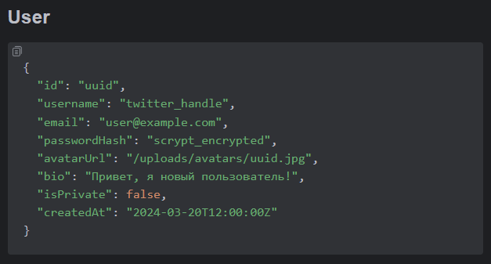

Рисунок 3.1 – Пример хранимой сущности «User»
- «Post» – публикация пользователя;

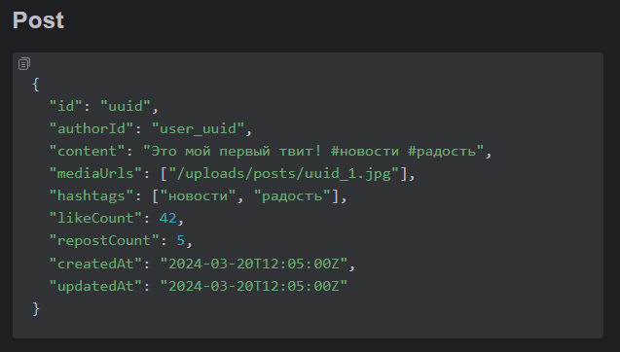

Рисунок 3.2 – Пример хранимой сущности «Post»

- «Comment» – комментарий пользователя к публикации;

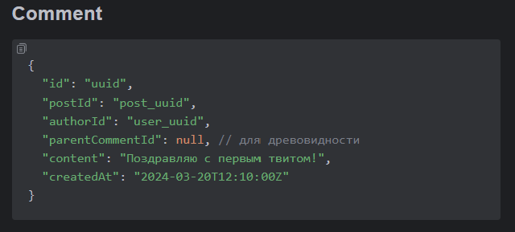

Рисунок 3.3 – Пример хранимой сущности «Comment»

- «Subscription» – сущность для хранения подписки пользователя.

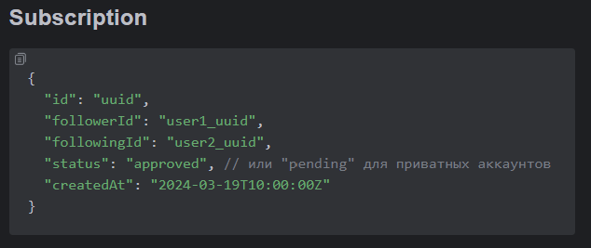

Рисунок 3.4 – Пример хранимой сущности «Subscription»
Все сущности структурированы по принципам реляционного моделирования с использованием UUID в качестве уникальных идентификаторов.

3.3 Проектирование модулей

Архитектура проекта была спроектирована по принципам микросервисной архитектуры. Такой подход был выбран для обеспечения масштабируемости, независимой разработки и развертывания компонентов системы, а также для повышения отказоустойчивости. Каждый сервис отвечает за строго определенную бизнес-логику и имеет собственную базу данных, что позволяет выбрать наиболее подходящую технологию для каждой задачи и избежать тесных связей между модулями.
Архитектура проекта включает следующие основные компоненты:
- User Service – управление пользователями, их регистрацией, профилем и целями;
- Post Service – создание, редактирование, удаление и просмотр пользовательских публикаций с возможностью редактирования;
- Comment Service – комментирование публикаций с древовидной структурой и ограничением вложенности в три комментария;
- Auth Service – регистрация, аутентификация пользователей, выдача и валидация JWT-токенов;
- Discovery Service – сервис для определения и регистрации других сервисов по имени;
- Subscription Service – подписка на обновления публикаций пользователей;
- API Gateway – централизованная точка входа в систему, маршрутизация запросов и изоляция микросервисов друг от друга;

4 РАЗРАБОТКА ПРОГРАММНЫХ МОДУЛЕЙ

4.1 Реализация базовой функциональности и механизма авторизации

Проект реализован с нуля на основе стека технологий: Java 17, PostgreSQL, Spring Boot 3, Spring Security, Spring Data JPA, OpenAPI, Liquibase, JUnit 5.

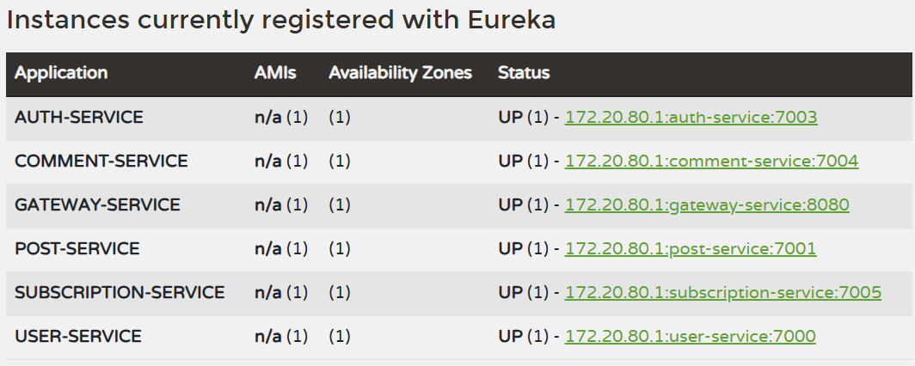

Рисунок 4.1 – Регистрация сервисов с помощью Eureka

Первым ключевым элементом реализации стала система аутентификации и авторизациия. Была реализована авторизация на основе JSON Web Token, или сокращенно JWT. Эта технология позволяет безопасно передавать информацию между клиентом и сервером в виде зашифрованного токена. JWT состоит из трёх частей: заголовка, полезной нагрузки с пользовательскими данными и цифровой подписи. При успешной аутентификации пользователь получает токен, который необходимо указывать в заголовке каждого запроса.

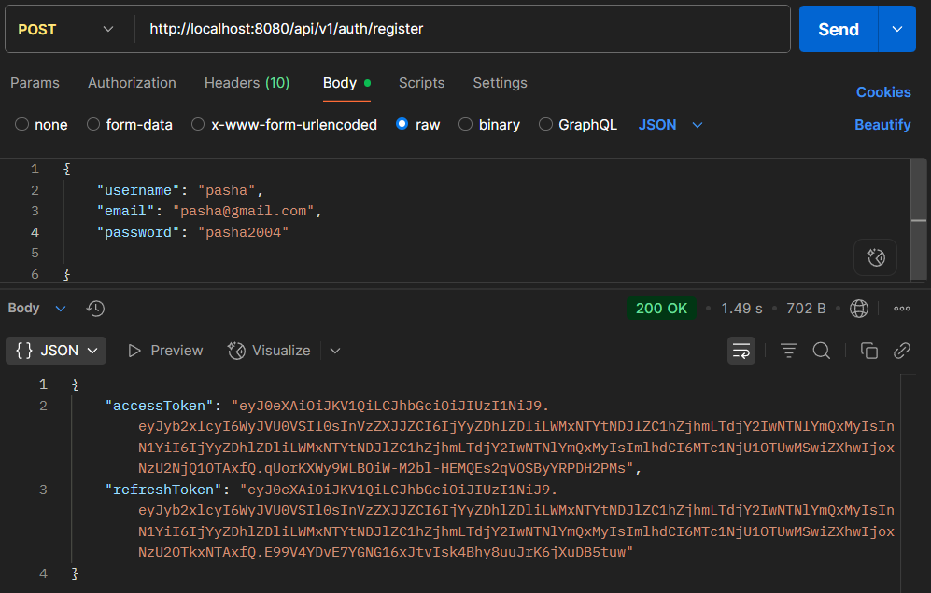

Рисунок 4.2 – Регистрация в приложении и получение JWT

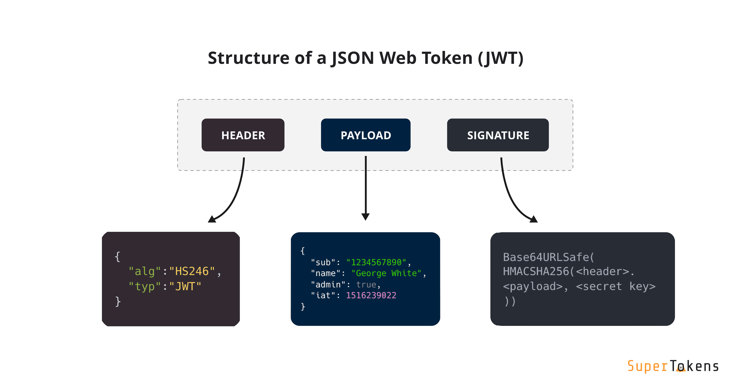
Рисунок 4.3 – Структура JWT [3]

При получении запроса с токеном сервер проверяет его подлинность, извлекает из него данные и на основе этих данных предоставляет или ограничивает доступ к необходимым ресурсам. Такой подход позволяет реализовать безсессионную авторизацию, при которой серверу не нужно хранить информацию о состоянии пользователя, что особенно удобно в микросервисной архитектуре.
Вторым важным блоком стала реализация функциональности публикаций и взаимодействия с ними. Были разработаны методы для создания постов с текстом, их редактирования и удаления с обязательной проверкой прав доступа – вносить изменения может только автор. Для организации обратной связи была внедрена система лайков, а также реализована сложная система комментариев с древовидной структурой и поддержкой вложенности до трех уровней.
Третьим центральным компонентом выступил механизм подписок и ленты новостей. Он позволяет пользователям подписываться друг на друга. На основе установленных связей формируется персональная лента новостей подписчика, которая отображается с поддержкой пагинации для удобства просмотра.
Таким образом, в рамках проекта было разработано полнофункциональное REST API, покрывающее все основные сценарии социальной сети, с надежной системой авторизации и четким разделением прав доступа к данным.

5 ПРОГРАММА И МЕТОДИКА ИСПЫТАНИЙ

5.1 Тестирование функциональности API

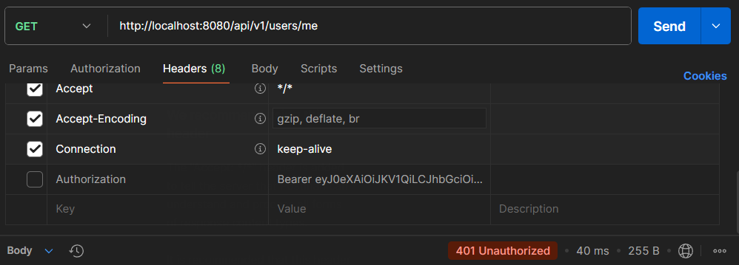

Рисунок 5.1 – Запрет доступа неавторизованному пользователю

В проекте токен формируется при логине и включает в себя основную информацию о пользователе: идентификатор и роль. Все защищённые маршруты API требуют наличия валидного токена. Для обработки токенов используется фильтр безопасности, который перехватывает все входящие запросы, проверяет токен и устанавливает данные пользователя в контекст безопасности. На основании этих данных система определяет доступ к конкретным эндпоинтам.

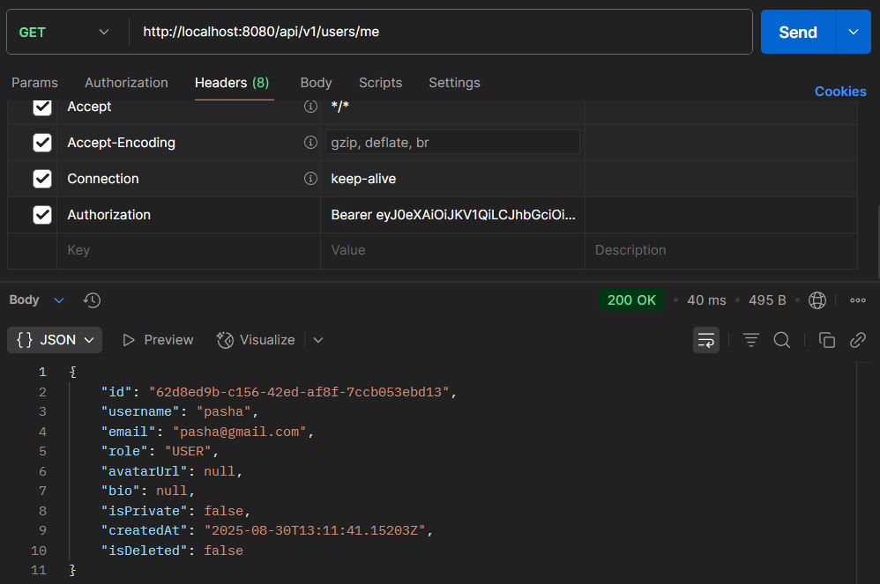

Рисунок 5.2 – Разрешение доступа для авторизованного пользователя
JWT-авторизация была реализована с использованием Spring Security и встроена во все микросервисы проекта. Это обеспечило надёжную защиту пользовательских данных, контроль доступа и возможность масштабирования без усложнения механизма аутентификации.
Функциональность каждого сервиса включает реализацию полного набора CRUD-операций, обработку ошибок, валидацию входных данных, тестирование контроллеров и интеграцию с другими сервисами через REST. Примеры работы сервиса публикаций представлен на рисунках 5.3-5.6.

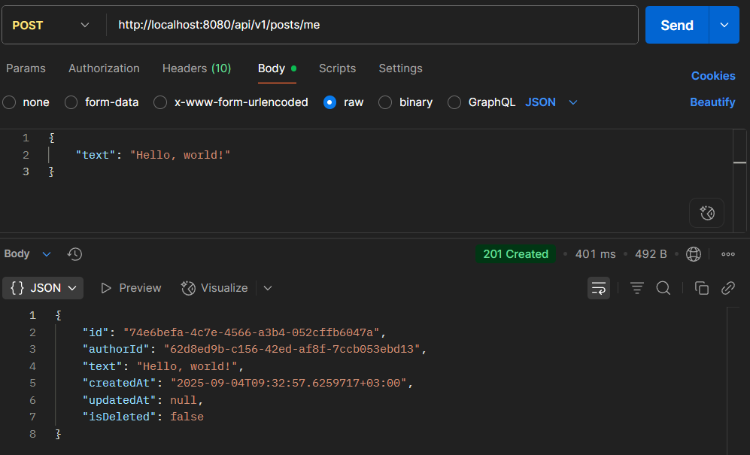

Рисунок 5.3 – Создание публикации

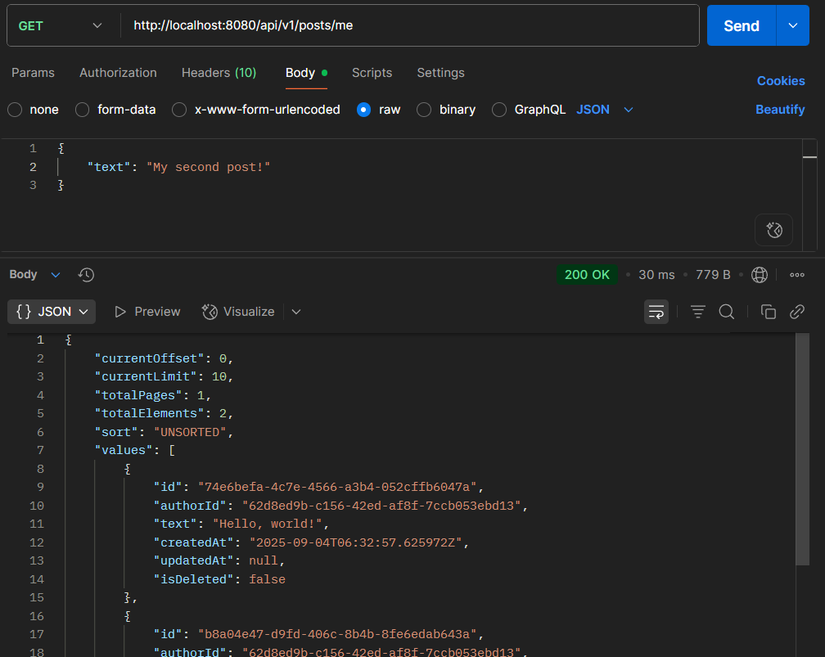

Рисунок 5.4 – Получение списка публикаций
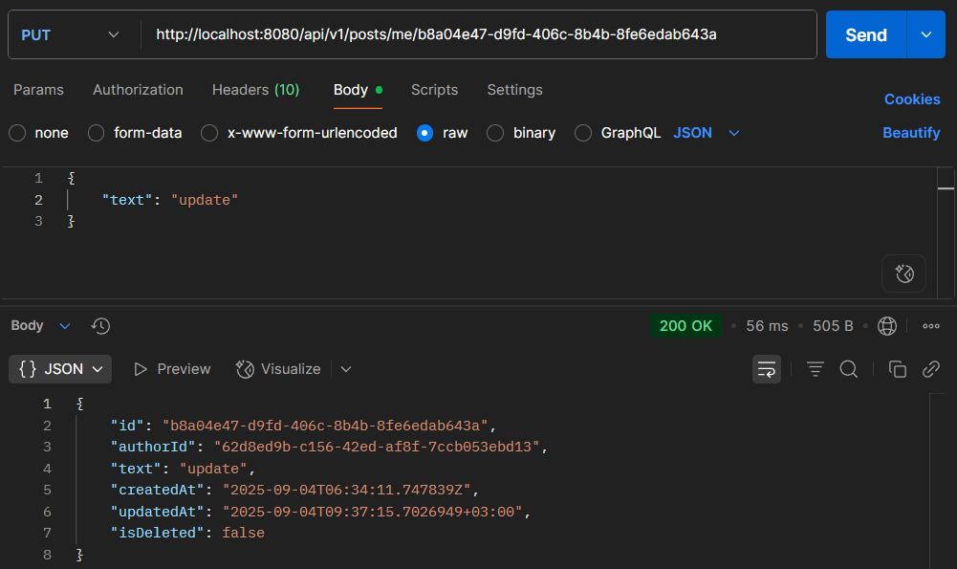

Рисунок 5.5 – Редактирование публикации

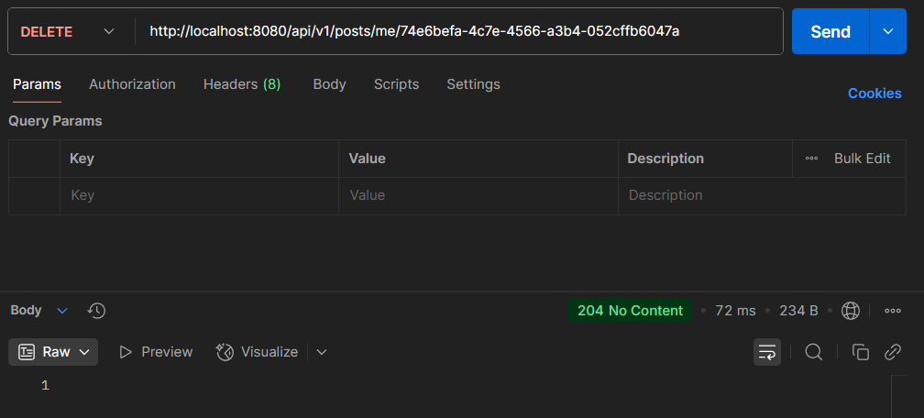

Рисунок 5.6 – Удаление публикации

ЗАКЛЮЧЕНИЕ

В течение всей практики в компании «Модсен» мне удалось не только погрузиться в теоретические аспекты современных технологий, но и активно применить их на практике. Работа над задачами различного уровня сложности, прохождение курсов на внутренней обучающей платформе и выполнение индивидуального проекта позволили значительно углубить мои знания и навыки в области программной инженерии.
Одной из регулярных задач во время практики было ежедневное решение задач на платформе Codewars, что способствовало развитию алгоритмического мышления и оттачиванию синтаксиса языка Java. В общей сложности удалось успешно решить:
- 7 задач уровня 6 kyu – задачи средней сложности, требующие уверенного знания языка и понимания алгоритмов;
- 8 задач уровня 5 kyu – более сложные задачи, включающие в себя работу со структурами данных, рекурсией и оптимизацией;
- 3 задачи уровня 4 kyu – задачи повышенной сложности, приближенные к реальным кейсам программирования.
Эта часть практики позволила укрепить навыки написания чистого, эффективного и читаемого кода, а также научиться самостоятельно анализировать и отлаживать решения.
Компания Modsen предоставила доступ к внутренней обучающей платформе Modsen Education System, где каждому практиканту открываются персонализированные курсы. Каждый курс включает в себя теоретический материал, примеры кода, интерактивные задания и проверку знаний.
Мною были полностью пройдены следующие курсы:
- Git – изучены основы работы с системой контроля версий, ветвление, разрешение конфликтов, работа с удалёнными репозиториями и базовые принципы Git Flow;
- Java Core – охвачен широкий спектр тем, включая ООП, коллекции, потоки ввода-вывода, исключения, generics и основы многопоточности;
- Spring Core – изучены базовые принципы фреймворка Spring, внедрение зависимостей (IoC), конфигурации, аннотации, а также основы построения REST-приложений с использованием Spring Boot.
Каждый курс сопровождался практическими задачами, направленными на закрепление теоретических знаний и их применение в реальных условиях разработки.
Кульминацией практики стало выполнение индивидуального тестового задания – разработка микросервисного приложения «Социальная сеть».
Задачи, поставленные перед началом работы, были выполнены. Изучена работа предприятия, документооборот, стандарты.

СПИСОК ИСПОЛЬЗОВАННЫХ ИСТОЧНИКОВ

[1] Сайт ООО «Модсен» [Электронный ресурс]. Режим доступа: https://www.modsen-software.com
[2] Образовательная платформа Codewars [Электронный ресурс]. Режим доступа: https://www.codewars.com
[3] Supertokens. What is JWT [Электронный ресурс]. Режим доступа: https://supertokens.com/blog/what-is-jwt

